****今日动态

2024.11.8 星期五 天气 晴

**今日主题：金色的秋天**

1. **来园情况**

出勤：今天有3位幼儿请假，其它小朋友来园。

1. **集体活动《数学：》**

这4的加减运算是比较抽象的概念。它包括：1+3=4，2+2=4，3+1=4，4-1=3，4-2=2，4-3=1。这几个算式对于幼儿来说是很抽象的。本节活动利用形象具体的三幅图的方式来让幼儿说一说图片表达的含义，感受事物的数量发展关系，让幼儿理解4的加减法。

宗韫玉、张奕涵、王诺婉、申晓文、徐佳伊、章昕媛、徐筱晞、李慕妍、郑书韵、胡奕可、蒋翊晗、王知霖、徐梓赫、谌睿、张悦威、王楷博、徐诺、黄梓宸、魏锦宸、梁峻晰尝试理解4的加减，能根据操作和图片，巩固理解算式的意义；丁曼婷、王若鑫、王秋瑶、阴少帅、刘锦宥、李璟睿、杨易、能进一步用简明的语言讲述4的加法和减法算式所表达的含义。吴文欣、周艺天、小朋友还要再多加练习和加强理解哦！

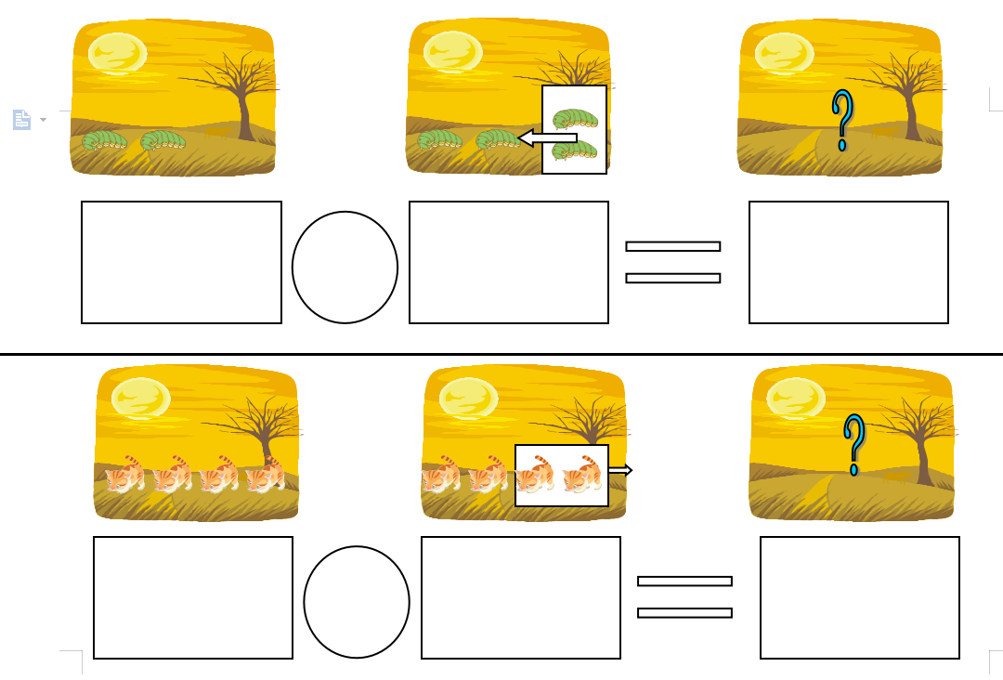

**三、户外活动**

今天我们在前操场进行混班活动，孩子们选择了自己喜爱的游戏和小伙伴共同游戏，在攀爬网内遇到两队汇合有所拥挤的情况能够互相礼让，非常不错哦！

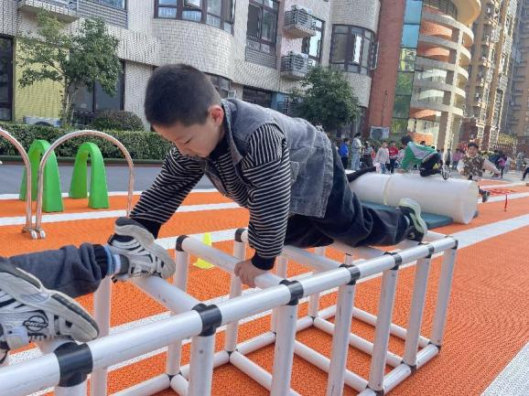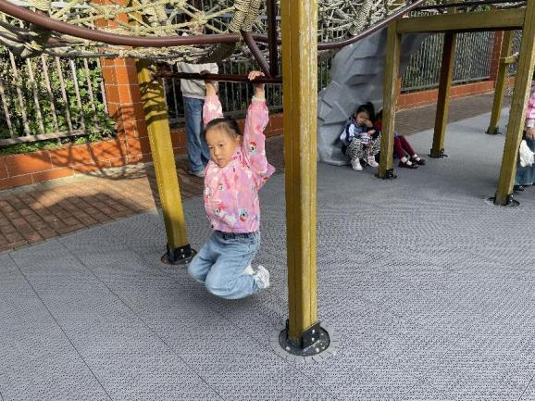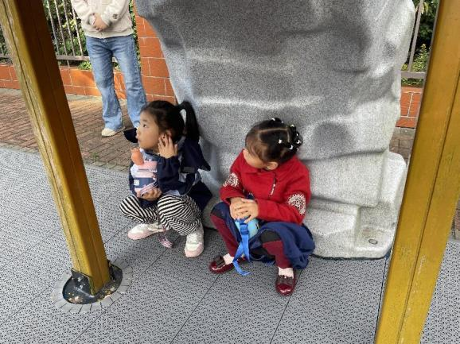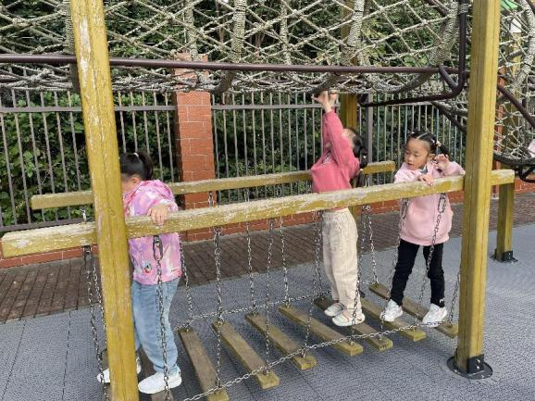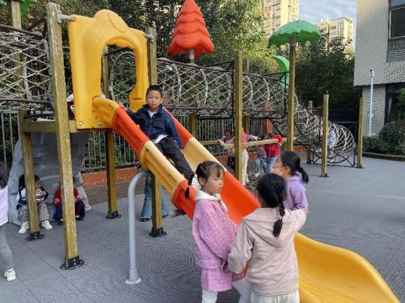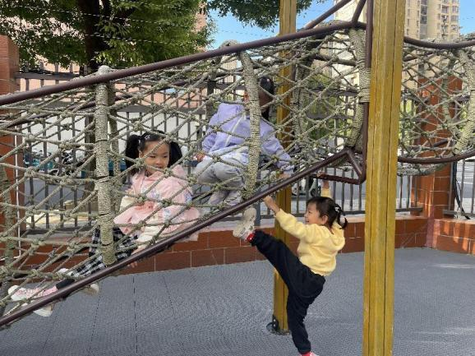

**四、生活活动**

**午餐情况**：中午吃的是杂豆饭、菜椒板栗黄焖鸡、杏鲍菇炒西蓝花、菠菜虾米汤！

今天大多数小朋友都光盘啦，希望章欣媛、宗韫玉、王知霖、梁峻晰、王诺碗、蒋翊晗、等小朋友多吃蔬菜，加快些速度会更好哦！

**午睡情况**：今天所有的小朋友都入睡！

**五、温馨提示**

IMG_2561.今天周五不开展延时班活动，请及时通知接孩子的家长3:40左右来接。  
IMG_2572.今天孩子们会将被子带回家，大家可以利用周末洗洗晒晒。  
IMG_2583.周末在家鼓励孩子多多练习跳绳。